Integrace informačních systémů

Popis Integrace informačních systémů
Z ostatních částí NAP lze vyvodit určité povinnosti pro integraci mezi jednotlivými informačními systémy. Je nutno rozlišovat, zda se jedná o vnitřní či vnější integraci a také, jaké údaje a za jakým účelem se v integraci vyměňují. Integraci informačních systémů můžeme rozdělit následovně:
- Integrace uvnitř jednoho ISVS mezi více komponentami
- Integrace uvnitř systémů jednoho správce (vnitřní integrace)
  - mezi dvěma informačními systémy veřejné správy
  - mezi informačním systémem a systémem spisové služby a mezi informačním systémem a jmenným rejstříkem
  - mezi ISVS a provozním informačním systémem
  - na portál za účelem zveřejnění
- Integrace na systémy jiného správce (externí integrace)

Integrace na systémy jiného správce s pomocí eGSB / ISSS
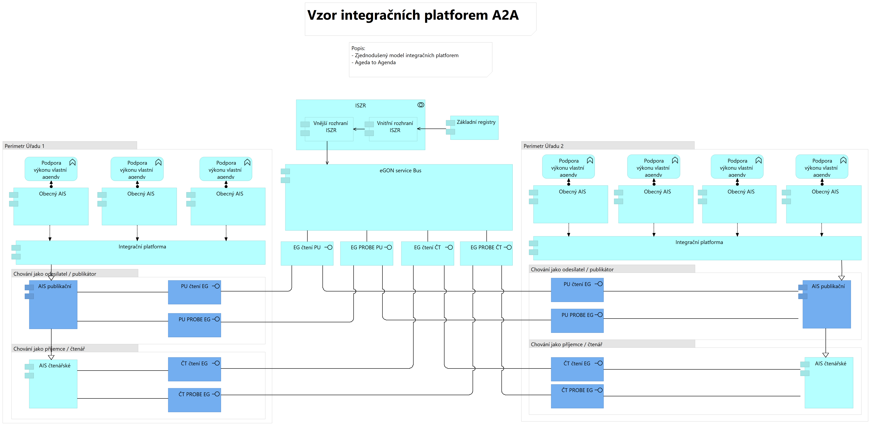

Pravidla Integrace informačních systémů

Vnitřní integrace u jednoho správce či v jednom AIS
Integrace mezi informačními systémy jednoho správce je primárně zodpovědností a oblastí onoho správce. To neznamená, že taková integrace nepodléhá splnění EG principů, ale primárně se jí OHA nezabývá, dokud správce ISVS doloží soulad se zde uvedenými principy (jako je evidence subjektů, nebo propojený datový fond).
Technicky je doporučenou optimální metodou vybudovat jednu integrační platformu a integraci mezi jednotlivými informačními systémy zajistit formou služeb volaných a orchestrovaných v této integrační platformě. I při integraci (respektive výměně údajů mezi jednotlivými IS či agendami se musí ale myslet například na řádné logování transakcí a audit zpracování osobních údajů, zejména pokud se jedná o údaje o fyzických či právnických osobách.
Pro vnitřní integraci ale vždy platí následující:
- Jako identifikátor subjektu pro výměnu údajů i ve vnitřní integraci se využije AIFO, pokud se integrace zajišťuje překladem přes eGSB/ISSS.
- Pokud se integrace odehrává jen v perimetru správce, a tedy mimo překlad přes eGSB/ISSS, tak se jako identifikátor využije buď klientské číslo, nebo stykový identifikátor. To platí i v multiagendovém provozu, kdy jsou subjekty integrovány v jedné evidenci jednoho AIS sloužícího pro podporu více agend.
- Identifikátor AIFO se v žádném případě nevyužije při integraci AIS na provozní systémy, pokud tyto systémy nevyužívají AIFO v jejich agendě. V případě integrace subjektů mezi AIS a provozními systémy, které nemají pro subjekt přidělené AIFO v podporované agendě, se využije klientský identifikátor.
- AIFO se neeviduje a neposkytuje ve společných evidencích a v multiagendových AISech, AIFO se v takovém případě využije jen pro vnější integraci a pochopitelně pro ztotožnění a aktualizaci údajů pro konkrétní agendu. Mezi více agendami v jednom ISVS se pro propojení využije klientský identifikátor a AIFA jsou zapsána jen v komponentách AISu pro jednotlivé agendy, nikdy ve společné evidenci. Při vnější integraci pak volá AIS přes společnou evidenci službu eGSB/ISSS či ISZR prostřednictvím svého AIFO.

Vnitřní výměna údajů o subjektech
Při vnitřní integraci mezi komponentami a systémy jednoho správce se primárně AIFO nevyužívá, protože se využije klientský identifikátor. Pomocí klientského identifikátoru a vazby všech údajů vedených o subjektu ve všech agendách (vždy přes jednotlivý AIS) se dá naplnit povinnost nevyžadovat již jednou vedené údaje a v kombinaci s jednotnou evidencí případů lze snadno zajistit povinnosti poskytnout subjektu práva z ISVS a mít přehled o údajích, které o něm vedeme a o rozhodných skutečnostech, které se ho týkají.
Pokud se jedná o integraci mezi AIS a provozními informačními systémy, tak provozní IS kromě ESSL nevyužívají AIFO ve svých agendách. I proto je nutno využívat klientský identifikátor, nebo si na úřadě zavést jiný klidně i neveřejný identifikátor, kterým provážeme údaje vedené i v provozních systémech. V žádném případě k tomu nevyužíváme některý z AIFO identifikátorů, kterým bychom nahrazovali vlastní identifikátor v úřadu.

Vnější integrace na AIS jiného správce
Při vnější integraci se v maximální míře využívá referenční rozhraní, a to zejména eGSB/ISSS jako technický způsob výměny údajů o subjektech a objektech práva. Technická realizace integrace prostřednictvím eGSB/ISSS se řídí příslušnou provozní dokumentací eGSB/ISSS.
Při vnější integraci se využije:
- při výměně údajů o subjektu (fyzická osoba) překlad AIFO identifikátorů, nikdy se nevyužije přímá výměna prostřednictvím jiného identifikátoru,
- při výměně údajů o objektu (třeba vozidlo) jeho identifikátor (třeba RZ), ale je-li součástí i sada údajů o subjektu, pak se u fyzických osob (třeba vlastník vozidla) využije opět překlad AIFO mezi dvěma agendami.

Vnější výměna údajů o subjektech
Při výměně údajů v rámci propojeného datového fondu se vždy využije mechanismus výměny prostřednictvím překladu agendových identifikátorů (AIFO) přes ORG. Integrace se uskutečňuje prostřednictvím služeb eGSB/ISSS. I v situaci, kdy OVM vede některé další identifikátory o subjektu, vždy postupuje v souladu s § 8, odst. 3, zákona o základních registrech a využije volání služby poskytované agendovým informačním systémem poskytujícím údaje, službu volá přes eGSB/ISSS a volá ji s identifikací subjektu svým AIFO, kdy následně eGSB/ISSS zajistí překlad AIFO, poskytující AIS pak opět přes eGSB/ISSS zašle odpověď, a to zase s přeložených AIFO tazatele. Jiné identifikátory tedy nejsou nutné.
Obě strany integrace pochopitelně všechny transakce logují a samotné eGSB/ISSS uchovává informaci o využití služby.
Chce-li nějaké OVM získat z jiného AISu údaje o subjektu, musí si nejprve daný subjekt ztotožnit a mít k němu přidělené AIFO své agendy. Nezíská-li od poskytovatele údaje třeba proto, že nejsou správně nastavena oprávnění k údajům v RPP, nebo protože poskytovatel nemá řádně ztotožněný subjekt a nemá k němu AIFO, reklamuje to u poskytovatele jako porušení povinností podle zákona o základních registrech. Poskytovatel pak zjedná nápravu.
Pozor: U údajů takto získaných z jiných agend se jedná o údaje, které úřad vede (i když je technicky získal z jiného AIS), a tedy úřad musí postupovat podle paragrafu 6, odst. 2, Správního řádu a po subjektu je nevyžaduje a nepožaduje jejich doložení.

